ЛАБОРАТОРНАЯ РАБОТА № 3
ОСНОВЫ КОНТЕЙНЕРИЗАЦИИ: ЗАПУСК, СБОРКА ОБРАЗОВ И
МНОГОКОНТЕЙНЕРНЫЕ ПРИЛОЖЕНИЯ В DOCKER

Цель работы: изучить базовые принципы работы с Docker, освоить запуск и управление контейнерами, создание пользовательских образов с помощью Dockerfile, развертывание связанных сервисов через Docker Compose, а также закрепить навыки совместной разработки посредством оформления Pull Request.
Ссылка на pull request в репозитории лабораторной: https://github.com/qqq378/docker_lab/pull/1

Ход работы

Запуск базового контейнера в Google Cloud Shell
(подготовительное задание)

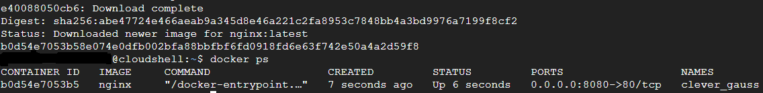

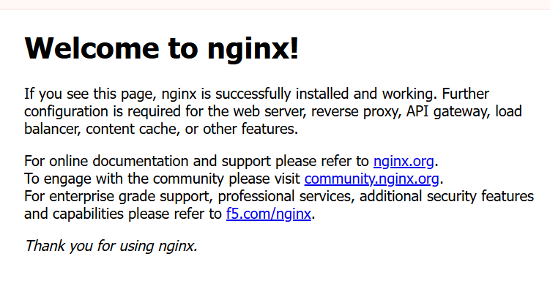
Создание новой ветки в созданном codespace
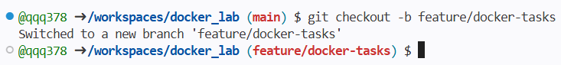

Создание файла index.html в codespace

Запуск контейнера nginx сервера
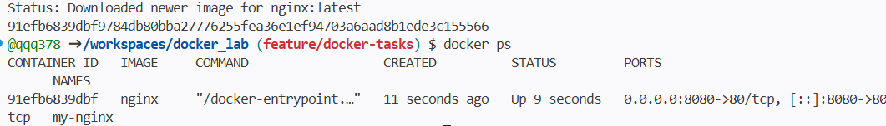

Проверка работы веб-сервера
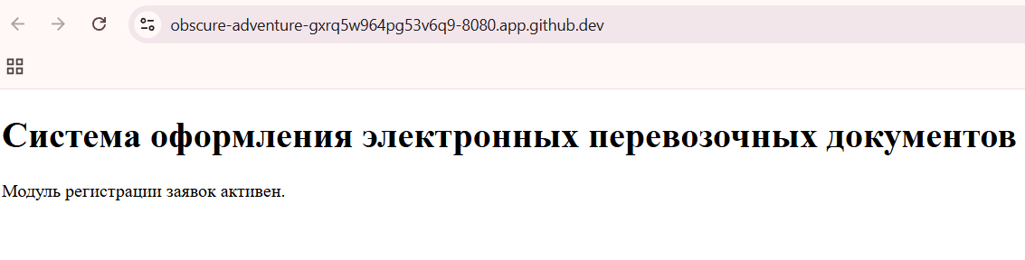

Остановка и удаление контейнера
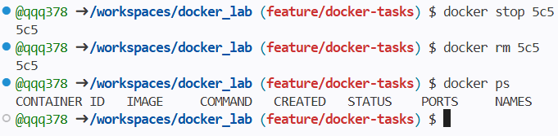
Созданный Dockerfile

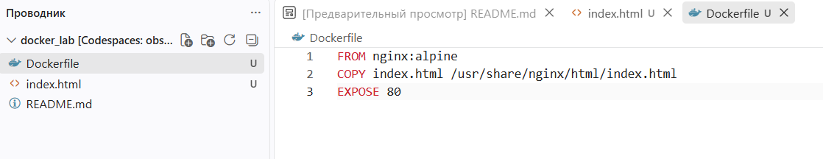
Сборка контейнера по образу
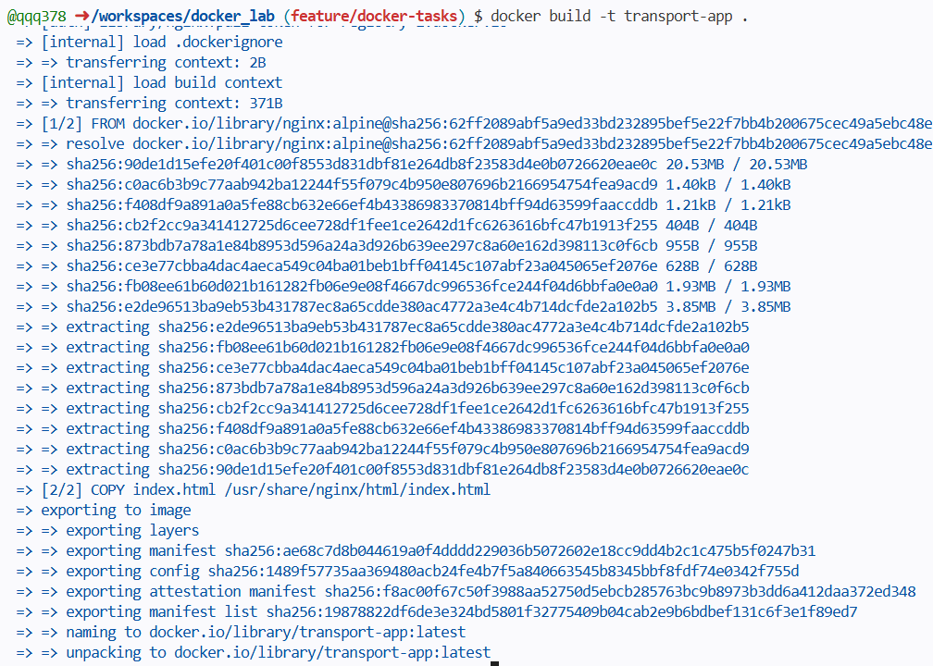

Запуск контейнера
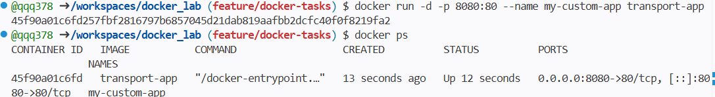

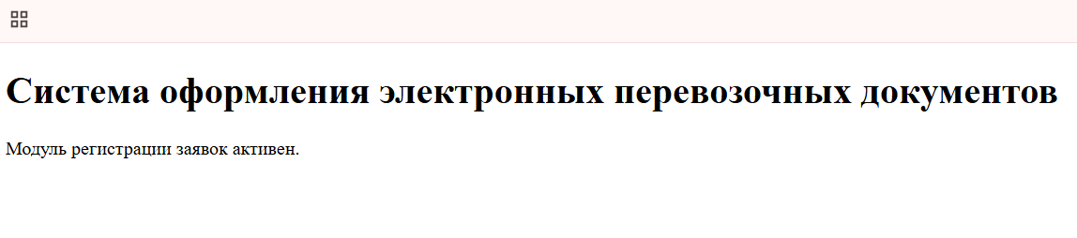

Остановка и удаление
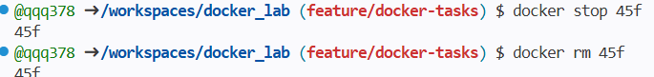

Созданный docker-compose файл

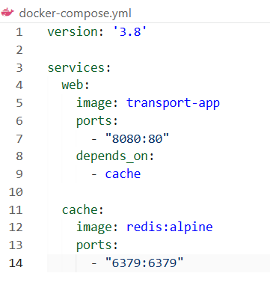

Запуск нескольких контейнеров с помощью docker-compose

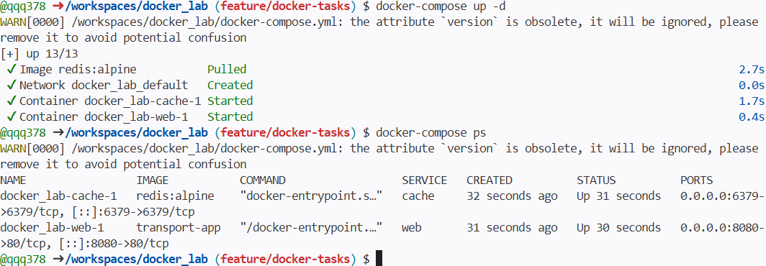

Добавление на GitHub

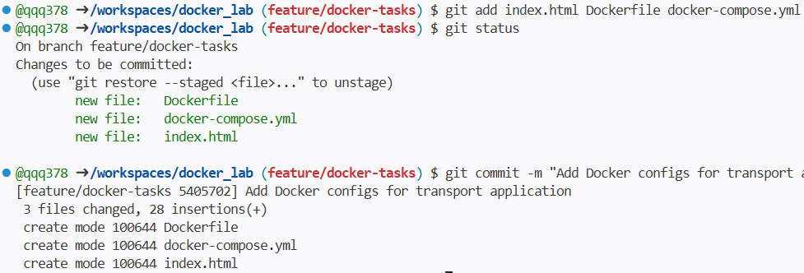

Контрольные вопросы
1. В чем принципиальное отличие Docker-контейнера от классической виртуальной машины? Принципиальное отличие заключается в уровне абстракции: классическая виртуальная машина эмулирует аппаратное обеспечение и запускает полноценную гостевую операционную систему с собственным ядром, тогда как Docker-контейнер использует ядро хостовой ОС, изолируя лишь процессы и файловую систему, что делает контейнеры гораздо более легковесными и быстрыми.
2. Для чего в команде docker run применяются ключи -d и -p? Ключ -d запускает контейнер в фоновом (отсоединенном) режиме, освобождая терминал, а ключ -p служит для публикации портов, создавая связь между портом хостовой машины и портом внутри контейнера для обеспечения внешнего сетевого доступа.
3. Какая директива в Dockerfile отвечает за перенос файлов с компьютера разработчика внутрь создаваемого образа? За перенос файлов и директорий из контекста сборки на компьютере разработчика внутрь файловой системы создаваемого образа отвечает директива COPY.
4. Почему в задании 1 использовалось монтирование тома (флаг -v), а в задании 2 – команда COPY? Монтирование тома через флаг -v применяется для работы с динамическими данными, которые должны сохраняться между перезапусками контейнера или синхронизироваться с хостом в реальном времени, тогда как команда COPY используется для помещения статических файлов и кода приложения непосредственно в образ на этапе его сборки, чтобы они стали его неотъемлемой частью.
5. Какую функцию выполняет директива depends_on в файле docker-compose.yml? Директива depends_on управляет порядком запуска сервисов, гарантируя, что указанный контейнер будет запущен только после того, как будут стартовать контейнеры, от которых он зависит.
6. Что произойдет при выполнении команды docker-compose down в директории с проектом? При выполнении этой команды будут остановлены и полностью удалены все контейнеры и сети, созданные для данного проекта, при этом пользовательские данные в именованных томах (volumes) по умолчанию останутся нетронутыми.

